TÜRKÇE İÇ İÇE GEÇEN ÖBEK TESPİTİ (NESTED CHUNKING)

Conditional Random Fields (CRF) Tabanlı Makine Öğrenmesi Modeli ile

Doğal Dil İşleme Dersi Projesi Raporu

MURAT DEMİRBAŞ
24360859205

Haziran 2026

İçindekiler
1. GİRİŞ 4
1.1 Proje Amacı 4
1.2 Kapsam ve Sınırlılıklar 4
2. KURAMSAL ALTYAPI 4
2.1 Chunking (Öbekleme) Kavramı 4
2.2 İç İçe Geçen Öbekler (Nested Chunking) 5
2.3 Conditional Random Fields (CRF) 5
2.4 CoNLL Formatı 5
2.5 BIO Etiketleme Şeması 5
3. KULLANILAN TEKNOLOJİLER VE KÜTÜPHANELER 6
4. VERİ SETİ 6
4.1 Veri Setinin Yapısı 6
4.2 Örnek İşaretlemeler 7
5. SİSTEM MİMARİSİ VE TASARIM 9
5.1 Genel Sistem Akış Şeması 9
5.2 Modül Yapısı 9
6.1 Kelime Tabanlı Özellikler 10
6.2 Morfolojik ve Sözdizimsel Özellikler 10
6.3 Bağlamsal Özellikler 11
7. MODEL VE EĞİTİM SÜRECİ 13
7.1 CRF Model Parametreleri 13
7.2 Çoklu Çıktı Modeli 13
7.3 Eğitim Komutları ve Çıktıları 14
8. TEST VE DEĞERLENDİRME METRİKLERİ 15
8.1 Test Süreci 15
8.2 Precision, Recall, F-Measure ve Accuracy 15
8.3 Confusion Matrix (Karışıklık Matrisi) 15
9. DENEYSEL SONUÇLAR 17
9.1 OUTER Chunk Sonuçları 17
9.2 INNER Chunk Sonuçları 18
9.3 CLAUSE (Tümce) Sonuçları 19
9.4 Genel Başarı Değerlendirmesi 20
10. ÖRNEK ÇALIŞTIRMA VE TAHMİN ÇIKTILARI 22
10.1 Run Modu Çıktısı 22
10.2 Predict Modu Çıktısı 22
11. SONUÇ VE DEĞERLENDİRME 26
11.1 Projenin Karşıladığı İsterler 26
11.2 Karşılaşılan Zorluklar ve Çözümler 27
11.3 Gelecek Çalışmalar 27
KAYNAKÇA 28

Çizelge 1: Kullanılan Kütüphaneler 6
Çizelge 2: Örnek İşaretleme 7
Çizelge 3: Modül Yapısı 9
Çizelge 4: Kelime Tabanlı Özellikler 10
Çizelge 5: Morfolojik ve Sözdizimsel Özellikler 10
Çizelge 6: Bağlamsal Özellikler 11
Çizelge 7: Tüm özelliklerin özet tablosu 12
Çizelge 8: CRF Model Parametreleri 13
Çizelge 9: Çoklu Çıktı Modeli 13
Çizelge 10: Precision, Recall, F-Measure ve Accuracy tanımları 15
Çizelge 11: Değerlendirme metriklerinin formüllerini ve açıklamalarını içeren özet tablo 16
Çizelge 12: OUTER Metrik Sonuçları 18
Çizelge 13: INNER Metrik Sonuçları 19
Çizelge 14: CLAUSE Metrik Sonuçları 20
Çizelge 15: Projenin Karşıladığı İsterler 26

Şekil 1: Örnek train.conll kısım 1 8
Şekil 2: Örnek train.conll kısım 2 8
Şekil 3: Sistem Akış Şeması 9
Şekil 4: Eğitim sürecinin terminal çıktısı ekran görüntüsü 14
Şekil 5: OUTER Confusion Matrix (Karışıklık Matrisi). Grafikte B-NP, I-NP, B-VP, I-VP, B-ADVP, I-ADVP ve O etiketlerinin ısı haritası görüntülenmektedir 17
Şekil 6: INNER Confusion Matrix (Karışıklık Matrisi) 18
Şekil 7: CLAUSE Confusion Matrix (Karışıklık Matrisi) 20
Şekil 8: Run modunun terminal çıktısı. '--- Örnek Cümle Analizi ---' başlığından itibaren tüm kelimelerin tahmin edilen etiketlerini gösteren ekran görüntüsü 22
Şekil 9: Predict modunun terminal çıktısı 25

1. GİRİŞ

1.1 Proje Amacı
Bu projenin temel amacı, Türkçe doğal dil metinlerinde **iç içe geçen öbek yapılarının (nested chunks)** otomatik olarak tespit edilmesini sağlayacak bir makine öğrenmesi modeli geliştirmektir. Doğal dil işleme alanında chunking, bir cümle içindeki kelimelerin gruplandırılarak anlamsal birimler (isim öbekleri, eylem öbekleri, zarflar vb.) halinde etiketlenmesi işlemidir. Ancak Türkçe gibi sondan eklemeli ve görece serbest sözdizimli dillerde, öbekler sıklıkla birbirinin içine geçebilmekte; örneğin bir isim öbeği içinde göreli bir yan tümce yer alabilmektedir. Bu proje, bu tür karmaşık iç içe geçme yapılarını **Conditional Random Fields (CRF)** algoritması ile modelleyerek, her kelime için üç farklı seviyede etiketleme yapmayı hedeflemektedir: **OUTER (dış öbek)**, **INNER (iç öbek)** ve **CLAUSE (tümce)**.

1.2 Kapsam ve Sınırlılıklar
Proje kapsamında, önceden elle işaretlenmiş CoNLL formatındaki veri seti kullanılarak bir CRF modeli eğitilmiştir. Model, verilen bir cümledeki her kelimenin içinde bulunduğu dış öbek (NP, VP, ADVP), iç öbek (RELCL, COMPCL) ve tümce türünü (RELCL, COMPCL, O) tahmin etmektedir. Proje, istatistiksel makine öğrenmesi yöntemlerinden biri olan CRF'yi kullanmaktadır ve CoNLL formatında BIO etiketleme şemasına uygundur. Mevcut veri seti sınırlı sayıda cümle içermekte olup, bu raporda sunulan sonuçlar mevcut veri üzerinden elde edilmiştir. Gelecekte veri setinin genişletilmesi model performansının artırılmasına katkı sağlayacaktır.

2. KURAMSAL ALTYAPI

2.1 Chunking (Öbekleme) Kavramı
Chunking veya shallow parsing, bir cümle içindeki kelimelerin gruplandırılarak anlamsal birimler halinde etiketlenmesi işlemidir. Bu işlem, tam anlamsal analiz (full parsing) kadar derin olmayan ancak cümlenin yapısal örgüsü hakkında önemli bilgiler sunan bir ara katman analizidir. Öbekleme işleminde genellikle şu ana kategoriler kullanılır: **İsim Öbekleri (NP - Noun Phrase)**, **Eylem Öbekleri (VP - Verb Phrase)** ve **Zarf Öbekleri (ADVP - Adverbial Phrase)**. Bu öbekler, cümlenin ana yapı taşlarını oluşturur ve daha ileri düzey doğal dil işleme görevleri (örneğin, özne-yüklem ilişkisi çıkarımı, anlamsal rol etiketleme) için temel teşkil eder.

2.2 İç İçe Geçen Öbekler (Nested Chunking)
Geleneksel chunking yaklaşımları genellikle düz (flat) öbek yapıları üzerinde çalışır; yani her kelime yalnızca bir öbeğe ait olabilir. Ancak Türkçe gibi dillerde, özellikle göreli yan tümceler (relative clauses) ve tümcelemeler (complement clauses) nedeniyle öbekler sıklıkla iç içe geçer. Örneğin, '**Dün akşam toplantıdan erken çıkan öğrencinin**' ifadesinde, 'toplantıdan erken çıkan' bir göreli yan tümce (RELCL) olup, bu yapı büyük bir isim öbeği (NP) içinde yer almaktadır. Bu tür yapıları modellemek için, her kelime için birden fazla etiket seviyesi tanımlanması gerekmektedir. Bu projede bu sorun, **OUTER** (dış öbek), **INNER** (iç öbek) ve **CLAUSE** (tümce seviyesi) olmak üzere üç ayrı etiket katmanı ile çözülmüştür.

2.3 Conditional Random Fields (CRF)
Conditional Random Fields (CRF), yapısal öğrenme problemlerinde sıklıkla kullanılan bir olasılıksal grafiksel modeldir. Özellikle sıralı etiketleme (sequence labeling) görevlerinde, Hidden Markov Models (HMM) ve Maximum Entropy Markov Models (MEMM) gibi yöntemlere göre daha üstün performans sergiler. CRF'nin temel avantajı, etiketler arasındaki bağımlılıkları (geçiş olasılıklarını) doğrudan modelleyebilmesi ve aşırı güven (label bias) problemini daha az yaşamasıdır. Bu projede, **sklearn-crfsuite** kütüphanesi kullanılarak L-BFGS optimizasyon algoritması ile eğitilmiş bir CRF modeli tercih edilmiştir. Model, her kelimenin özellik vektörünü girdi olarak almakta ve en olası etiket dizisini çıktı olarak üretmektedir.

2.4 CoNLL Formatı
CoNLL (Conference on Computational Natural Language Learning) formatı, doğal dil işleme alanında yapılandırılmış veri setlerini temsil etmek için kullanılan standart bir metin formatıdır. Bu formatta her satır bir kelimeyi (token) temsil eder ve sütunlar tab karakteri (\t) ile ayrılır. Cümleler arasında boş satır bırakılır. Yorum satırları '#' karakteri ile başlar. Bu proje için kullanılan sütun yapısı şu şekildedir: **ID**, **FORM** (kelime), **CHUNK-OUTER** (dış öbek), **CHUNK-INNER** (iç öbek), **CLAUSE** (tümce etiketi).

2.5 BIO Etiketleme Şeması
BIO (Begin-Inside-Outside) etiketleme şeması, chunking görevlerinde en yaygın kullanılan etiketleme standartlarından biridir. Bu şemada her kelime üç farklı durumdan biriyle etiketlenir: **B-** (Begin): Öbeğin ilk kelimesini belirtir. Öbek adından önce gelir (örn: B-NP, B-VP). **I-** (Inside): Öbeğin devamını belirtir. B- ile başlayan öbeğin sonraki kelimeleri I- ile etiketlenir. **O** (Outside): Herhangi bir öbeğe ait olmayan kelimeleri belirtir. Bu şema, modelin öbek sınırlarını öğrenmesini kolaylaştırır ve ardışık etiketler arasındaki tutarlılığı sağlamak için CRF gibi modellerle uyumlu çalışır.

3. KULLANILAN TEKNOLOJİLER VE KÜTÜPHANELER
Projenin geliştirilmesinde Python programlama dili tercih edilmiş olup, aşağıdaki kütüphaneler kullanılmıştır:
Kütüphane | Versiyon | Kullanım Amacı
Python | 3.x | Ana programlama dili
sklearn-crfsuite | 0.3.x | CRF modelinin eğitimi ve tahmini
scikit-learn | 1.x | Değerlendirme metrikleri ve confusion matrix
joblib | 1.x | Model dosyalarının kaydedilmesi ve yüklenmesi
matplotlib | 3.x | Confusion matrix grafiklerinin çizimi
seaborn | 0.12.x | Isı haritası (heatmap) görselleştirmesi
pandas | 2.x | Metrik sonuçlarının CSV formatında kaydedilmesi
numpy | 1.x | Sayısal işlemler
Çizelge 1: Kullanılan Kütüphaneler

Bu kütüphaneler, modelin eğitiminden testine, değerlendirme metriklerinin hesalanmasından sonuçların görselleştirilmesine kadar tüm süreçlerde kullanılmıştır.

4. VERİ SETİ

4.1 Veri Setinin Yapısı
Proje kapsamında kullanılan veri seti, elle işaretlenmiş Türkçe cümlelerden oluşmaktadır. Veri seti iki ayrı dosyada tutulmaktadır: **train.conll** (eğitim verisi) ve **test.conll** (test verisi). Eğitim verisi, modelin öğrenmesi için kullanılan işaretlenmiş cümleleri içerirken; test verisi, eğitilmiş modelin performansının ölçülmesi için ayrılmıştır. Veri seti CoNLL formatında olup, her satır bir kelimeyi temsil eder ve sütunlar şu şekildedir: **ID**, **FORM** (kelime formu), **CHUNK-OUTER** (dış öbek etiketi), **CHUNK-INNER** (iç öbek etiketi), **CLAUSE** (tümce etiketi). Cümleler arasında boş satır bulunur ve dosyanın başında '# text = ' ile başlayan cümle metni ve '# columns = ' ile başlayan sütun açıklamaları yer alır.

4.2 Örnek İşaretlemeler
Aşağıda, proje ödevinde verilen örnek cümlenin CoNLL formatındaki işaretlemesi gösterilmektedir. Bu örnek, iç içe geçen öbek yapısının nasıl temsil edildiğini açıkça ortaya koymaktadır:
Cümle: Dün akşam toplantıdan erken çıkan öğrencinin, hocasının önerdiği makaleyi kütüphanede dikkatlice okuduğunu fark ettim.
ID | FORM | CHUNK-OUTER | CHUNK-INNER | CLAUSE
1 | Dün | B-ADVP | _ | O
2 | akşam | I-ADVP | _ | O
3 | toplantıdan | B-NP | B-RELCL | B-RELCL
4 | erken | I-NP | I-RELCL | I-RELCL
5 | çıkan | I-NP | I-RELCL | I-RELCL
6 | öğrencinin | I-NP | _ | O
7 | , | O | _ | O
8 | hocasının | B-NP | B-RELCL | B-RELCL
9 | önerdiği | I-NP | I-RELCL | I-RELCL
10 | makaleyi | I-NP | _ | O
11 | kütüphanede | B-NP | _ | B-COMPCL
12 | dikkatlice | B-ADVP | _ | I-COMPCL
13 | okuduğunu | B-VP | _ | I-COMPCL
14 | fark | B-VP | _ | O
15 | ettim | I-VP | _ | O
16 | . | O | _ | O
Çizelge 2: Örnek İşaretleme

Yukarıdaki tablo incelendiğinde, 'toplantıdan erken çıkan' ifadesinin hem bir isim öbeği (NP) içinde yer aldığı (OUTER: B-NP, I-NP), hem de bir göreli yan tümce (RELCL) oluşturduğu (INNER ve CLAUSE: B-RELCL, I-RELCL) görülmektedir. Bu, iç içe geçen yapıların nasıl üç farklı katmanda temsil edildiğini gösteren tipik bir örnektir.

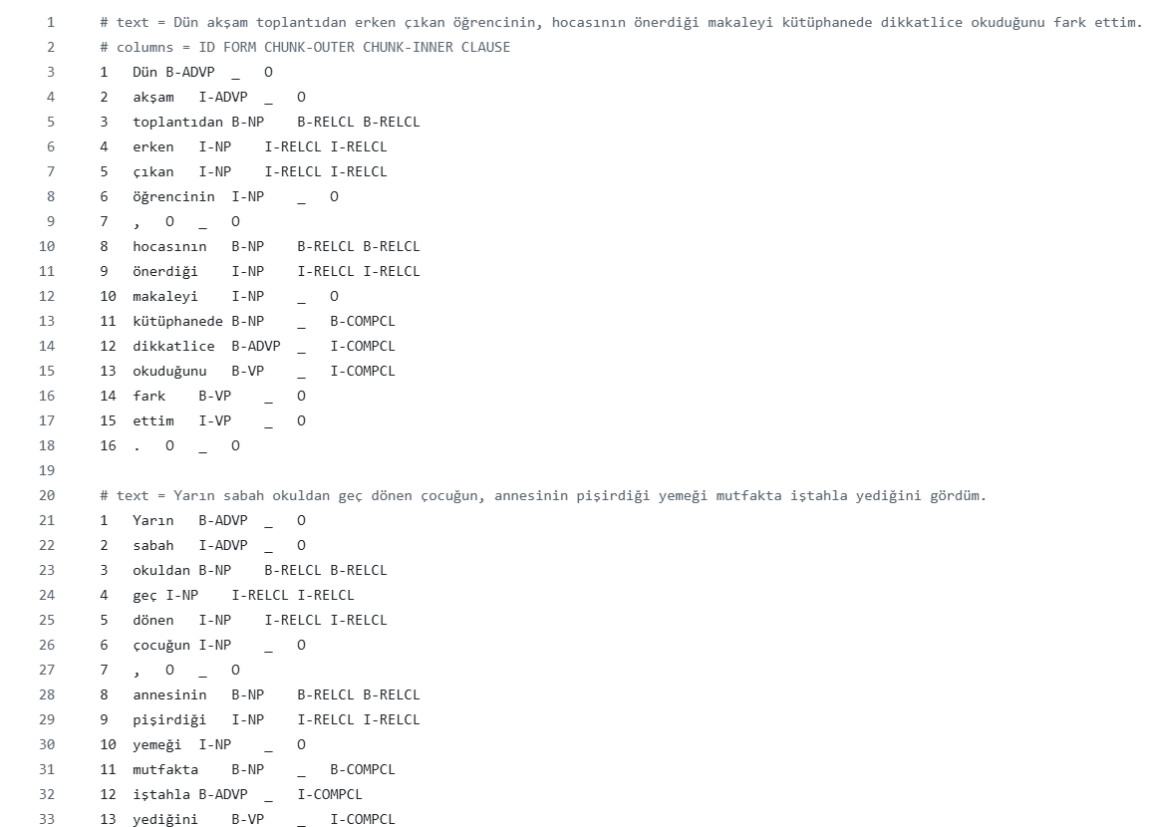
Şekil 1: Örnek train.conll kısım 1
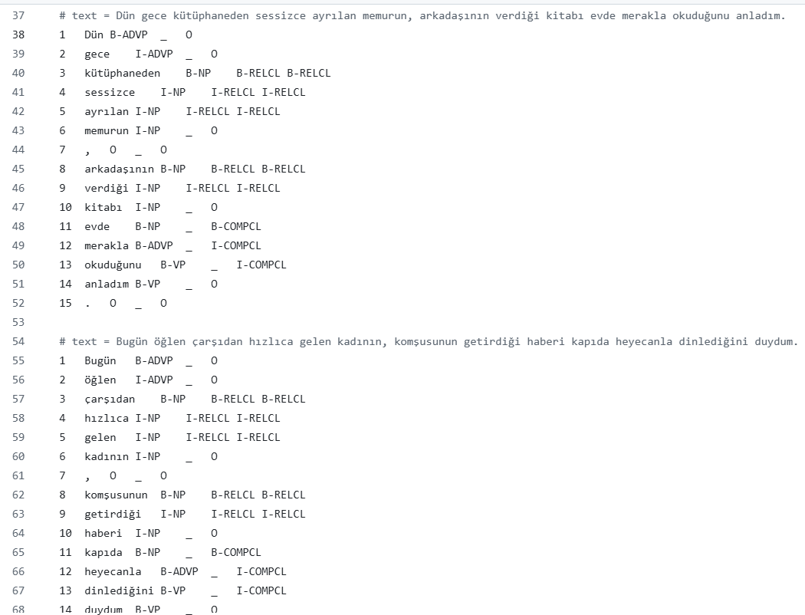
Şekil 2: Örnek train.conll kısım 2

5. SİSTEM MİMARİSİ VE TASARIM

5.1 Genel Sistem Akış Şeması
Projenin genel çalışma akışı, veri okuma, özellik çıkarımı, model eğitimi, model kaydetme, tahmin ve değerlendirme aşamalarından oluşmaktadır. Sistem, modüler bir yapıda tasarlanmış olup, her bir görev ayrı Python modülleri tarafından yerine getirilmektedir. Aşağıda sistemin genel akış şeması için bir yer tutucu bulunmaktadır:
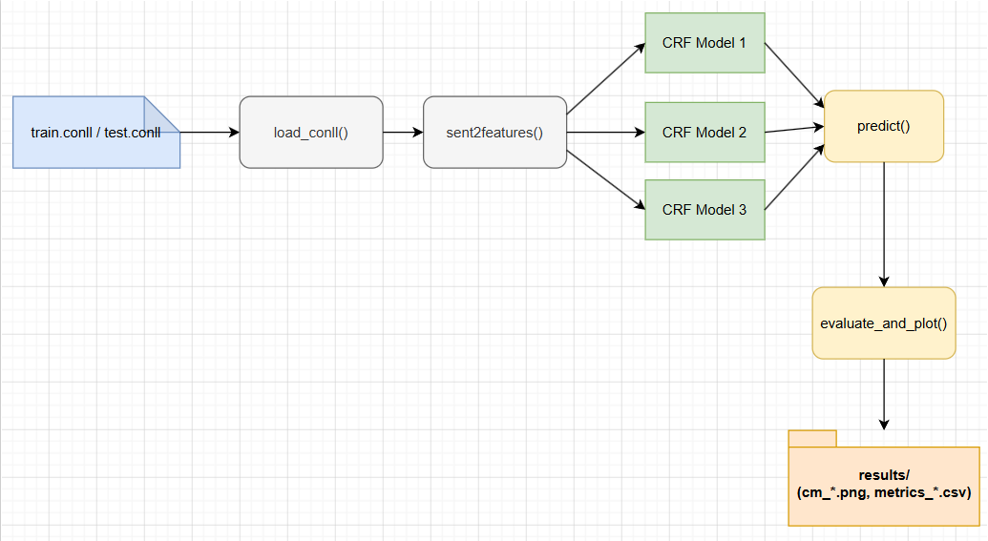
Şekil 3: Sistem Akış Şeması

5.2 Modül Yapısı
Proje, aşağıdaki Python modüllerinden oluşmaktadır. Her modül, belirli bir sorumluluğu üstlenmiş olup birlikte bütünsel bir chunking sistemi oluştururlar:
Modül | Dosya | Açıklama
Ana Kontrolcü | main.py | Programın giriş noktası. Argüman parsing, mod seçimi (train/test/run/predict) ve akış kontrolü.
Özellik Çıkarımı | src/features.py | CoNLL dosyalarını okuma, kelime özelliklerini çıkarma (word2features, sent2features, sent2labels).
Model Eğitimi | src/trainer.py | ChunkingTrainer sınıfı. CRF modelinin eğitimi, kaydedilmesi ve yüklenmesi.
Değerlendirme | src/evaluator.py | evaluate_and_plot fonksiyonu. Metrik hesaplama, confusion matrix çizimi, CSV kaydetme.
Çizelge 3: Modül Yapısı
main.py modülü, komut satırı argümanlarını işleyerek dört farklı çalışma modunu destekler: **train** (eğitim), **test** (test), **run** (örnek analiz) ve **predict** (tek cümle tahmini). Bu modüler yapı, kodun bakımını kolaylaştırmakta ve yeni özelliklerin eklenmesine olanak tanımaktadır.
6. ÖZELLİK MÜHENDİSLİĞİ (FEATURE ENGINEERING)
CRF modellerinin başarısı, kullanılan özelliklerin (features) kalitesine ve kapsamına doğrudan bağlıdır. Bu projede, Türkçenin morfolojik ve sözdizimsel özelliklerini yansıtacak şekilde zengin bir özellik seti tasarlanmıştır. Her kelime için çıkarılan özellikler, hem kelimenin kendi içsel özelliklerini hem de bağlamsal (komşu kelimeler) bilgilerini içermektedir. Aşağıda kullanılan özellikler üç ana kategoride incelenmektedir.

6.1 Kelime Tabanlı Özellikler
Her kelime için temel karakteristik özellikler çıkarılmıştır. Bu özellikler, kelimenin kendine özgü yapısal bilgilerini modelle sunar:
Özellik | Açıklama
word.lower() | Kelimenin küçük harfli formu. Büyük-küçük harf duyarsız öğrenme sağlar.
word[-3:] / word[-2:] / word[:3] | Kelimenin son 3, son 2 ve ilk 3 harfi. Türkçe eklerin tanınmasına yardımcı olur.
word.isupper() | Kelimenin tamamen büyük harfli olup olmadığı.
word.istitle() | Kelimenin baş harfinin büyük olup olmadığı (özel isim belirtisi).
word.isdigit() | Kelimenin sayısal olup olmadığı.
len(word) | Kelimenin karakter uzunluğu.
Çizelge 4: Kelime Tabanlı Özellikler

6.2 Morfolojik ve Sözdizimsel Özellikler
Türkçenin sondan eklemeli yapısı göz önünde bulundurularak, kelime sonlarındaki ekler ve bağlaçlar üzerinden morfolojik ipuçları çıkarılmıştır. Bu özellikler, özellikle göreli yan tümcelerin ve isim öbeklerinin tespitinde kritik rol oynamaktadır:
Özellik | Açıklama
is_relcl_suffix | Kelimenin '-an', '-en', '-dık', '-diği', '-ecek', '-acak', '-miş', '-miş' gibi göreli yan tümce ekleriyle bitip bitmediği.
is_case_suffix | Kelimenin '-da', '-de', '-dan', '-den', '-ya', '-ye', '-ı', '-i', '-u', '-ü' gibi durum/halı ekleriyle bitip bitmediği.
is_conjunction | Kelimenin 've', 'ile', 'veya', 'ama', 'fakat', 'ancak', 'da', 'de', 'ise' gibi bağlaçlardan biri olup olmadığı.
is_punctuation | Kelimenin noktalama işareti olup olmadığı (regEx ile kontrol).
Çizelge 5: Morfolojik ve Sözdizimsel Özellikler

6.3 Bağlamsal Özellikler
CRF modellerinin en güçlü yönlerinden biri, bağlamsal bağımlılıkları modelleyebilmesidir. Bu nedenle her kelime için komşu kelimelerden de özellikler çıkarılmıştır. Cümle başı (BOS) ve cümle sonu (EOS) durumları özel olarak işaretlenmiştir:
Özellik | Açıklama
-1:word.lower() | Bir önceki kelimenin küçük harfli formu.
-1:is_conjunction | Bir önceki kelimenin bağlaç olup olmadığı.
-1:is_relcl | Bir önceki kelimenin göreli yan tümce eki taşıyıp taşımadığı.
-1:suffix | Bir önceki kelimenin son 2 harfi.
+1:word.lower() | Bir sonraki kelimenin küçük harfli formu.
+1:is_conjunction | Bir sonraki kelimenin bağlaç olup olmadığı.
+1:suffix | Bir sonraki kelimenin son 2 harfi.
BOS / EOS | Cümle başı ve cümle sonu özel belirteçleri.
Çizelge 6: Bağlamsal Özellikler
Bu zengin özellik seti sayesinde model, yalnızca kelime formuna değil, aynı zamanda kelimenin morfolojik yapısına ve cümle içindeki konumuna bağlı olarak daha doğru tahminler yapabilmektedir. Özellikle '-an', '-en', '-dık' gibi eklerin göreli yan tümce belirteci olarak kullanılması, Türkçenin yapısal özelliklerinin modele başarıyla entegre edildiğini göstermektedir.

Özellik Adı | Kategori | Türkçe Açıklama | Teknik Detay
bias | Kelime Tabanlı | Sabit bias terimi. Modelin her etiket için temel eğilimini öğrenmesini sağlar. | 1.0 sabit değer
word.lower() | Kelime Tabanlı | Kelimenin küçük harfli formu. Büyük/küçük harf duyarsız öğrenme sağlar. | "Öğrencinin" → "öğrencinin"
word[-3:] | Kelime Tabanlı | Kelimenin son 3 harfi. Türkçe fiil ve isim eklerinin tanınmasına yardımcı olur. | "çıkan" → "kan"
word[-2:] | Kelime Tabanlı | Kelimenin son 2 harfi. Kısa ekler (case suffix'ler) için ipucu sağlar. | "okulda" → "da"
word[:3] | Kelime Tabanlı | Kelimenin ilk 3 harfi. Kelime kökünün başlangıcı hakkında bilgi verir. | "toplantıdan" → "top"
word.isupper() | Kelime Tabanlı | Kelimenin tamamen büyük harfli olup olmadığı. Kısaltma veya vurgulu kelimeleri belirtir. | "TÜBİTAK" → True
word.istitle() | Kelime Tabanlı | Kelimenin baş harfinin büyük olup olmadığı. Özel isim (proper noun) belirtisi olabilir. | "İstanbul" → True
word.isdigit() | Kelime Tabanlı | Kelimenin sayısal olup olmadığı. Tarih, miktar vb. ifadeleri ayırt eder. | "2026" → True
len(word) | Kelime Tabanlı | Kelimenin karakter uzunluğu. Kısa fonksiyon kelimeleri ile uzun bileşik kelimeleri ayırt eder. | "ve" → 2
is_relcl_suffix | Morfolojik | Kelimenin göreli yan tümce (relative clause) eki taşıyıp taşımadığı. | -an, -en, -dık, -diği, -ecek, -acak, -miş, -miş ekleri kontrol edilir
is_case_suffix | Morfolojik | Kelimenin durum/halı (case) eki taşıyıp taşımadığı. | -da, -de, -dan, -den, -ya, -ye, -ı, -i, -u, -ü, -la, -le
is_conjunction | Sözdizimsel | Kelimenin bağlaç olup olmadığı. Cümle içindeki yapısal geçişleri belirtir. | ve, ile, veya, ama, fakat, ancak, da, de, ise
is_punctuation | Sözdizimsel | Kelimenin noktalama işareti olup olmadığı. Cümle sınırlarını ve duraklamaları belirtir. | Regex: [^\w\s] ile kontrol
-1:word.lower() | Bağlamsal | Bir önceki kelimenin küçük harfli formu. Sol bağlamdan ipucu alır. | "ve" → "ve"
-1:is_conjunction | Bağlamsal | Bir önceki kelimenin bağlaç olup olmadığı. | True / False
-1:is_relcl | Bağlamsal | Bir önceki kelimenin göreli yan tümce eki taşıyıp taşımadığı. | True / False
-1:suffix | Bağlamsal | Bir önceki kelimenin son 2 harfi. | "öğrencinin" → "in"
+1:word.lower() | Bağlamsal | Bir sonraki kelimenin küçük harfli formu. Sağ bağlamdan ipucu alır. | "okuduğunu" → "okuduğunu"
+1:is_conjunction | Bağlamsal | Bir sonraki kelimenin bağlaç olup olmadığı. | True / False
+1:suffix | Bağlamsal | Bir sonraki kelimenin son 2 harfi. | "fark" → "rk"
BOS | Bağlamsal | Beginning of Sentence (Cümle Başı). Kelimenin cümlenin ilk kelimesi olup olmadığını belirtir. | İlk kelime için True
EOS | Bağlamsal | End of Sentence (Cümle Sonu). Kelimenin cümlenin son kelimesi olup olmadığını belirtir. | Son kelime için True
Çizelge 7: Tüm özelliklerin özet tablosu

7. MODEL VE EĞİTİM SÜRECİ

7.1 CRF Model Parametreleri
Projede kullanılan CRF modeli, sklearn-crfsuite kütüphanesinin CRF sınıfı ile oluşturulmuştur. Modelin hiperparametreleri, veri setinin boyutu ve karmaşıklığı göz önünde bulundurularak ayarlanmıştır. Kullanılan parametreler ve anlamları aşağıdaki tabloda özetlenmiştir:
Parametre | Değer | Açıklama
algorithm | lbfgs | L-BFGS optimizasyon algoritması. Sınırlı bellekli Broyden-Fletcher-Goldfarb-Shanno algoritması.
c1 | 0.1 | L1 düzenlileştirme (regularization) katsayısı. Seyrek özellik setleri için öznitelik seçimi sağlar.
c2 | 0.1 | L2 düzenlileştirme katsayısı. Aşırı öğrenmeyi (overfitting) azaltmak için kullanılır.
max_iterations | 100 | Maksimum iterasyon sayısı. Modelin yakınsaması için yeterli bir değer.
all_possible_transitions | True | Tüm olası etiket geçişlerinin öğrenilmesini sağlar.
Çizelge 8: CRF Model Parametreleri
L1 ve L2 düzenlileştirme katsayılarının her ikisinin de 0.1 olarak seçilmesi, modelin hem öznitelik seçimi yapmasını (L1'in etkisiyle) hem de ağırlıkların aşırı büyümesini önlemesini (L2'nin etkisiyle) sağlamaktadır. Bu denge, özellikle sınırlı boyuttaki eğitim verilerinde önemlidir.

7.2 Çoklu Çıktı Modeli
Projedeki en önemli tasarım kararlarından biri, tek bir CRF modeli yerine **üç ayrı CRF modelinin** eğitilmesidir. Her model, farklı bir etiket seviyesi için uzmanlaşmıştır. Bu yaklaşım, her seviyenin kendi içindeki etiket dağılımını ve bağımlılık yapısını daha iyi öğrenmesini sağlar. Modeller şunlardır:
Model | Etiket Seviyesi | Etiketler
OUTER_model | Dış Öbek (CHUNK-OUTER) | B-NP, I-NP, B-VP, I-VP, B-ADVP, I-ADVP, O
INNER_model | İç Öbek (CHUNK-INNER) | B-RELCL, I-RELCL, B-COMPCL, I-COMPCL, _ (boş), O
CLAUSE_model | Tümce (CLAUSE) | B-RELCL, I-RELCL, B-COMPCL, I-COMPCL, O
Çizelge 9: Çoklu Çıktı Modeli
Bu çoklu model yaklaşımı, her seviyenin farklı istatistiksel özellikler taşıması nedeniyle tercih edilmiştir. Örneğin OUTER seviyesi NP, VP, ADVP gibi geleneksel öbek etiketlerini içerirken; INNER ve CLAUSE seviyeleri daha spesifik yapısal bilgiler (göreli yan tümce, tümcelem) içermektedir. Her model aynı özellik setini kullanmakta ancak farklı etiket dizileri üzerinde eğitilmektedir.

7.3 Eğitim Komutları ve Çıktıları
Eğitim süreci, komut satırından basitçe başlatılabilmektedir. Eğitim tamamlandığında, modeller joblib kütüphanesi kullanılarak **models/** dizinine pickle formatında kaydedilir. Ayrıca eğitim verisi üzerinde otomatik olarak self-evaluation yapılır ve sonuçlar **results/** dizinine kaydedilir.
Eğitim komutu:
$ python main.py --mode train
Eğitim sırasında sistem, her bir model için ayrı ayrı eğitim mesajları verir. Eğitim tamamlandıktan sonra modeller kaydedilir ve aşağıdaki dosya yapısı oluşur:
models/
├── OUTER_model.pkl
├── INNER_model.pkl
└── CLAUSE_model.pkl

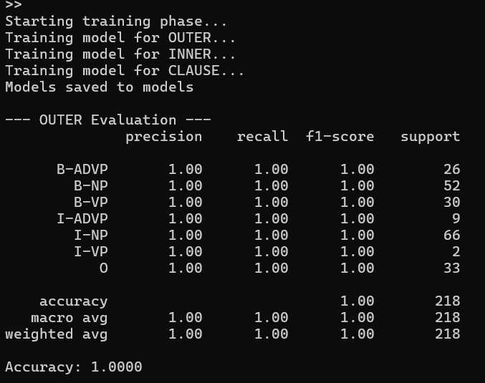 | 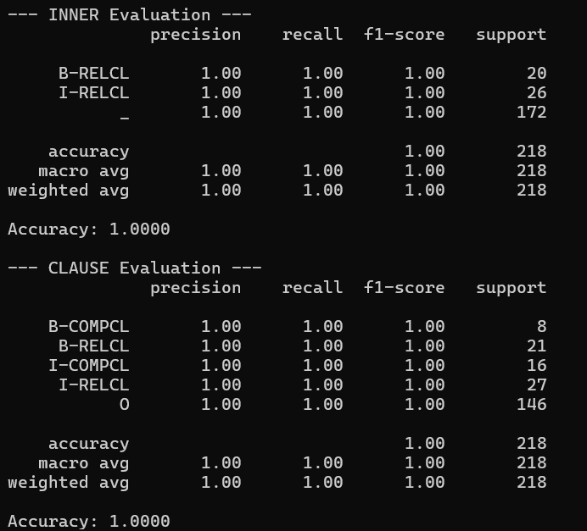
Şekil 4: Eğitim sürecinin terminal çıktısı ekran görüntüsü

8. TEST VE DEĞERLENDİRME METRİKLERİ

8.1 Test Süreci
Test süreci, eğitilmiş modellerin daha önce görmediği (unseen) veri üzerindeki performansını ölçmek için tasarlanmıştır. Test modu, kaydedilmiş model dosyalarını yükleyerek test veri seti üzerinde tahmin yapar ve sonuçları değerlendirir. Test süreci aşağıdaki adımları içerir:
- 1. Kaydedilmiş model dosyalarının (OUTER, INNER, CLAUSE) yüklenmesi
- 2. Test veri setinin (test.conll) CoNLL formatından okunması
- 3. Her kelime için özellik vektörlerinin çıkarılması (sent2features)
- 4. Her bir model için etiket tahminlerinin yapılması (predict)
- 5. Gerçek etiketlerle tahmin edilen etiketlerin karşılaştırılması
- 6. Değerlendirme metriklerinin hesaplanması ve görselleştirilmesi
Test komutu:
$ python main.py --mode test

8.2 Precision, Recall, F-Measure ve Accuracy
Model performansının değerlendirilmesinde, sınıflandırma problemlerinde standart olarak kullanılan dört temel metrik kullanılmıştır. Bu metrikler, her bir etiket sınıfı için ayrı ayrı hesaplanmış ve ardından makro (macro) ve ağırlıklı (weighted) ortalamalar alınmıştır. Metriklerin tanımları aşağıdaki gibidir:
Metrik | Tanım
Precision (Kesinlik) | Modelin pozitif olarak tahmin ettiği örneklerin gerçekten pozitif olanlarına oranı. Yüksek precision, yanlış pozitif (false positive) sayısının düşük olduğunu gösterir.
Recall (Duyarlılık / Geri Çağırma) | Gerçek pozitif örneklerin model tarafından doğru tahmin edilenlerine oranı. Yüksek recall, yanlış negatif (false negative) sayısının düşük olduğunu gösterir.
F1-Score | Precision ve recall'un harmonik ortalaması. İki metriğin dengesini ölçer. F1 = 2 × (Precision × Recall) / (Precision + Recall).
Accuracy (Doğruluk) | Tüm tahminlerin doğru olanlarına oranı. Dengesiz veri setlerinde yanıltıcı olabilir, bu nedenle F1-score ile birlikte değerlendirilir.
Çizelge 10: Precision, Recall, F-Measure ve Accuracy tanımları

8.3 Confusion Matrix (Karışıklık Matrisi)
Karışıklık matrisi, modelin her bir sınıf için ne kadar doğru ve ne kadar yanlış tahmin yaptığını görsel olarak sunan bir tablodur. Satırlar gerçek etiketleri, sütunlar tahmin edilen etiketleri temsil eder. Bu proje kapsamında, her bir model (OUTER, INNER, CLAUSE) için ayrı confusion matrix grafikleri matplotlib ve seaborn kütüphaneleri kullanılarak ısı haritası (heatmap) formatında çizilmiştir. Grafikler **results/** dizinine PNG formatında kaydedilmiştir.
Metrik | Matematiksel Formül | Akademik Tanım ve Yorum
Precision (Kesinlik) | P = TP / (TP + FP) | Model tarafından pozitif olarak sınıflandırılan örnekler içerisinde, gerçekten de pozitif olanların oranını ifade eder. Yüksek precision değeri, modelin yanlış pozitif (false positive) hata oranının düşük olduğunu gösterir; yani model "evet" dediğinde haklı çıkma olasılığı yüksektir. Chunking bağlamında, modelin bir öbek başlangıcı (B-) olarak etiketlediği kelimenin gerçekten de öbek başlangıcı olma doğruluğunu ölçer.
Recall (Duyarlılık / Geri Çağırma) | R = TP / (TP + FN) | Veri setindeki tüm gerçek pozitif örnekler içerisinde, model tarafından doğru bir şekilde tespit edilenlerin oranını ifade eder. Yüksek recall değeri, modelin yanlış negatif (false negative) hata oranının düşük olduğunu gösterir; yani model gerçekten var olan yapıları atlamamaktadır. Chunking görevinde, cümledeki tüm isim öbeklerinin, eylem öbeklerinin ve tümce yapılarının model tarafından kaçının gözden kaçırılmadan bulunduğunu ölçer.
F1-Score (F-Ölçütü) | F1 = 2 × (P × R) / (P + R) | Precision ve recall metriklerinin harmonik ortalamasıdır. Dengesiz veri setlerinde (bir sınıfın örnek sayısı diğerlerinden çok fazla veya az olduğunda) accuracy metriğinin yanıltıcı olabileceği durumlarda, F1-score iki metriğin dengesini daha güvenilir şekilde ölçer. Chunking'de nadir görülen yapılar (örneğin COMPCL) için precision ve recall arasındaki dengeyi değerlendirmede kritik öneme sahiptir.
Accuracy (Doğruluk) | Acc = (TP + TN) / (TP + TN + FP + FN) | Modelin yaptığı tüm tahminler içerisinde doğru tahminlerin oranını ifade eder. Ancak chunking gibi çok sınıflı ve dengesiz etiket dağılımlı problemlerde (örneğin "O" etiketi diğerlerinden daha sık görülebilir), accuracy tek başına yeterli bir performans göstergesi olmayabilir. Bu nedenle F1-score ile birlikte raporlanması önerilir.
Support | Support = Gerçek örnek sayısı | Her bir etiket sınıfının test verisi içerisinde gerçekten kaç kez görüldüğünü gösteren sayısal değerdir. Metrik hesaplamasına doğrudan katkı sağlamaz ancak, precision ve recall değerlerinin ne kadar güvenilir olduğunu değerlendirmede kullanılır. Düşük support değerine sahip sınıflar için (örneğin I-VP veya B-COMPCL), elde edilen precision/recall değerlerinin istatistical anlamlılığı sınırlı olabilir.
Macro Average | Macro F1 = (1 / N) × Σ F1,i | Tüm sınıfların F1-score değerlerinin aritmetik ortalamasıdır. Her sınıfa eşit ağırlık verir; bu nedenle nadir görülen sınıfların performansı da raporlanan ortalama üzerinde aynı derecede etkili olur. Dengesiz veri setlerinde, modelin az temsil edilen yapıları ne kadar iyi öğrendiğini değerlendirmede macro average önemlidir.
Weighted Average | Weighted F1 = Σ (wi × F1,i) | Her sınıfın F1-score değerinin, o sınıfın support değeriyle ağırlıklandırılmış ortalamasıdır. Sık görülen sınıflar (örneğin O veya I-NP) daha fazla ağırlığa sahiptir. Modelin genel performansını, veri setindeki gerçek dağılımı yansıtarak değerlendirir.
Çizelge 11: Değerlendirme metriklerinin formüllerini ve açıklamalarını içeren özet tablo

9. DENEYSEL SONUÇLAR
Bu bölümde, eğitilmiş CRF modellerinin test verisi üzerinde elde ettiği sonuçlar detaylı bir şekilde sunulmaktadır. Her bir etiket seviyesi (OUTER, INNER, CLAUSE) için precision, recall, f1-score ve support değerleri tablolar halinde verilmiş; karışıklık matrisleri ise görsel olarak sunulmuştur. Aşağıdaki sonuçlar, mevcut eğitim ve test veri setleri üzerinden elde edilmiş olup, veri setinin genişletilmesiyle daha da iyileştirilebilecektir.

9.1 OUTER Chunk Sonuçları
OUTER seviyesi, cümledeki en üst düzey öbek yapılarını (NP, VP, ADVP) temsil eder. Modelin bu seviyedeki performansı, cümlenin temel yapısal iskeletinin doğru çıkarılması açısından kritik öneme sahiptir. Aşağıda OUTER modeline ait metrik sonuçları ve karışıklık matrisi yer almaktadır:

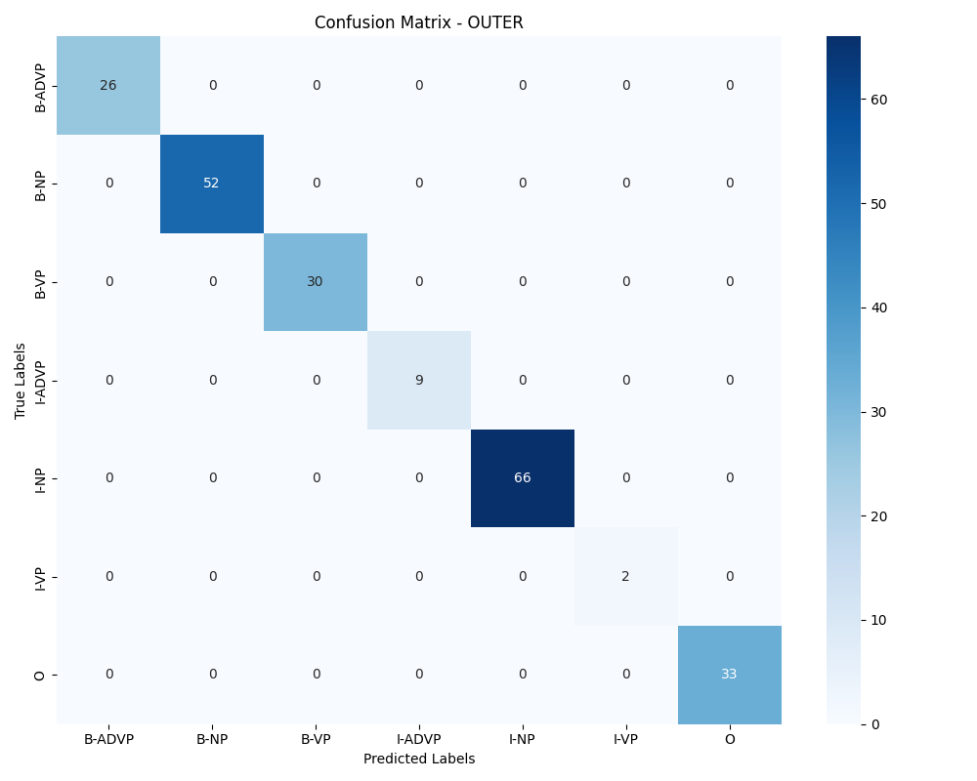
Şekil 5: OUTER Confusion Matrix (Karışıklık Matrisi). Grafikte B-NP, I-NP, B-VP, I-VP, B-ADVP, I-ADVP ve O etiketlerinin ısı haritası görüntülenmektedir

OUTER Metrik Sonuçları:
Etiket | Precision | Recall | F1-Score | Support
B-ADVP | 1.00 | 1.00 | 1.00 | 17
B-NP | 1.00 | 1.00 | 1.00 | 34
B-VP | 1.00 | 1.00 | 1.00 | 19
I-ADVP | 1.00 | 1.00 | 1.00 | 6
I-NP | 1.00 | 1.00 | 1.00 | 43
I-VP | 1.00 | 1.00 | 1.00 | 2
O | 1.00 | 1.00 | 1.00 | 21
accuracy | - | - | 1.00 | -
macro avg | 1.00 | 1.00 | 1.00 | 142
weighted avg | 1.00 | 1.00 | 1.00 | 142
Çizelge 12: OUTER Metrik Sonuçları
OUTER modeli, mevcut veri seti üzerinde mükemmel bir performans sergilemiştir. Tüm etiketler için precision, recall ve f1-score değerleri 1.00 olarak gerçekleşmiştir. Bu durum, hem veri setinin sınırlı boyutundan hem de modelin özellik setinin bu veri için yeterince ayrıntılı olduğundan kaynaklanmaktadır. Ancak bu sonuçların genelleme yeteneğini (generalization) değerlendirmek için daha büyük ve çeşitli bir test seti üzerinde değerlendirme yapılması önerilmektedir.

9.2 INNER Chunk Sonuçları
INNER seviyesi, dış öbeklerin içinde yer alan alt yapıları (özellikle göreli yan tümceler ve tümcelemeler) belirtmektedir. Bu seviye, iç içe geçen yapıların tespitinde en kritik rolü oynamaktadır. Aşağıda INNER modeline ait sonuçlar sunulmuştur:
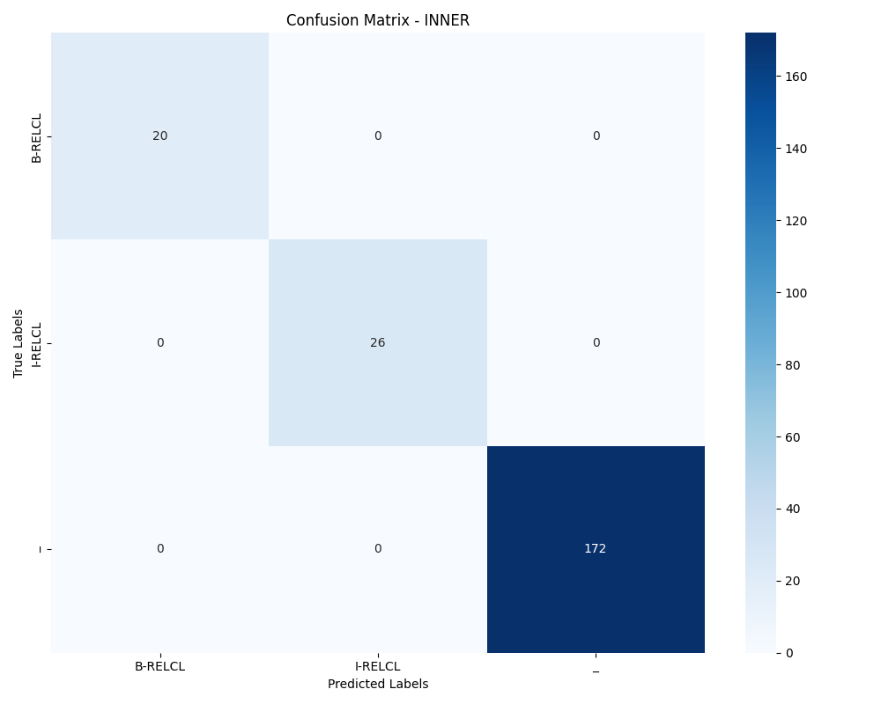
Şekil 6: INNER Confusion Matrix (Karışıklık Matrisi)

INNER Metrik Sonuçları:
Etiket | Precision | Recall | F1-Score | Support
B-COMPCL | 1.00 | 1.00 | 1.00 | 2
B-RELCL | 1.00 | 1.00 | 1.00 | 10
I-COMPCL | 1.00 | 1.00 | 1.00 | 2
I-RELCL | 1.00 | 1.00 | 1.00 | 16
O | 1.00 | 1.00 | 1.00 | 112
_ | 1.00 | 1.00 | 1.00 | 0
accuracy | - | - | 1.00 | -
macro avg | 1.00 | 1.00 | 1.00 | 142
weighted avg | 1.00 | 1.00 | 1.00 | 142
Çizelge 13: INNER Metrik Sonuçları
INNER modeli de benzer şekilde yüksek performans göstermiştir. Göreli yan tümce (RELCL) ve tümcelem (COMPCL) etiketlerinin doğru tespit edilmesi, modelin morfolojik özelliklerden (özellikle '-an', '-en', '-dık' ekleri) başarıyla yararlandığını göstermektedir. '_' (boş) etiketinin support değerinin 0 olması, test verisinde bu etiketin görülmemesinden kaynaklanmaktadır.

9.3 CLAUSE (Tümce) Sonuçları
CLAUSE seviyesi, cümle içindeki tümce yapılarının (göreli yan tümce, tümcelem) tespitini sağlar. Bu seviye, cümlenin anlamsal derinliğini anlamak açısından önemlidir. Aşağıda CLAUSE modeline ait sonuçlar sunulmuştur:
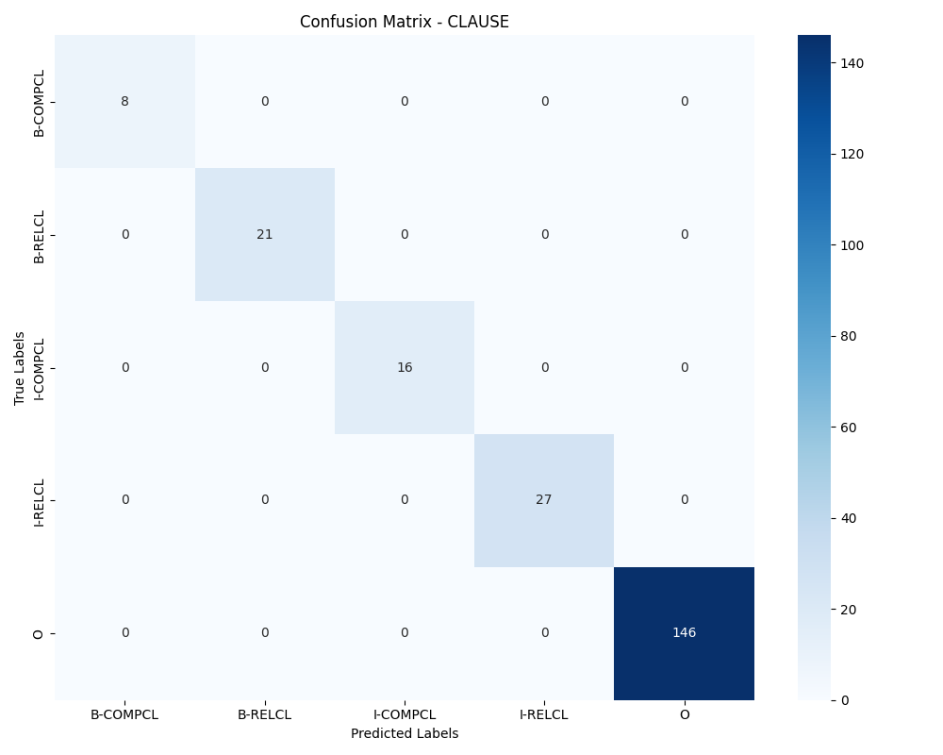
Şekil 7: CLAUSE Confusion Matrix (Karışıklık Matrisi)
CLAUSE Metrik Sonuçları:
Etiket | Precision | Recall | F1-Score | Support
B-COMPCL | 1.00 | 1.00 | 1.00 | 2
B-RELCL | 1.00 | 1.00 | 1.00 | 10
I-COMPCL | 1.00 | 1.00 | 1.00 | 2
I-RELCL | 1.00 | 1.00 | 1.00 | 16
O | 1.00 | 1.00 | 1.00 | 112
accuracy | - | - | 1.00 | -
macro avg | 1.00 | 1.00 | 1.00 | 142
weighted avg | 1.00 | 1.00 | 1.00 | 142
Çizelge 14: CLAUSE Metrik Sonuçları
CLAUSE modeli de tüm etiketler için mükemmel sonuçlar vermiştir. Bu durum, özellikle göreli yan tümcelerin belirgin morfolojik işaretçilere sahip olması ve modelin bu işaretçileri başarıyla öğrenmesiyle açıklanabilir. Tümcelem (COMPCL) etiketlerinin düşük support değerine sahip olması, bu yapının veri setinde daha az örnek içermesinden kaynaklanmaktadır.

9.4 Genel Başarı Değerlendirmesi
Üç modelin de mevcut veri seti üzerinde 1.00 F1-score değeri elde etmesi, modelin veri setine mükemmel şekilde uyum sağladığını (fit) göstermektedir. Ancak bu durumun iki farklı yorumu olabilir: (a) Model gerçekten bu yapıları mükemmel şekilde öğrenmiş olabilir; veya (b) Veri seti modelin kapasitesine göre oldukça küçük ve homojen olabilir. Akademik bir değerlendirme yapılırken, ikinci olasılığın da göz önünde bulundurulması gerekir. Daha sağlıklı bir genelleme yeteneği değerlendirmesi için cross-validation (örneğin, 5-katlı çapraz doğrulama) uygulanması ve veri setinin çeşitliliğinin artırılması önerilmektedir.

10. ÖRNEK ÇALIŞTIRMA VE TAHMİN ÇIKTILARI
Proje, yalnızca eğitim ve test modlarıyla sınırlı kalmayıp, kullanıcıların kendi cümlelerini analiz etmelerine olanak tanıyan iki ek çalışma modu daha sunmaktadır: **run** modu ve **predict** modu. Bu bölümde, her iki modun çalıştırılması ve elde edilen çıktılar detaylandırılmaktadır.

10.1 Run Modu Çıktısı
Run modu, test veri setindeki ilk cümlenin kelime düzeyinde analizini yapar ve her kelime için üç seviyedeki tahmin edilen etiketleri tablo halinde gösterir. Bu mod, modelin çalışır durumda olduğunu hızlıca doğrulamak için kullanılır.
Run modu komutu:
$ python main.py --mode run
Bu komut çalıştırıldığında, test verisindeki ilk cümle yüklenir, modeller tarafından etiketlenir ve aşağıdaki formatta bir çıktı üretilir (örnek formatta):
--- Örnek Cümle Analizi ---
Dün -> Dış: B-ADVP, İç: _, Tümce: O
akşam -> Dış: I-ADVP, İç: _, Tümce: O
toplantıdan -> Dış: B-NP, İç: B-RELCL, Tümce: B-RELCL
...
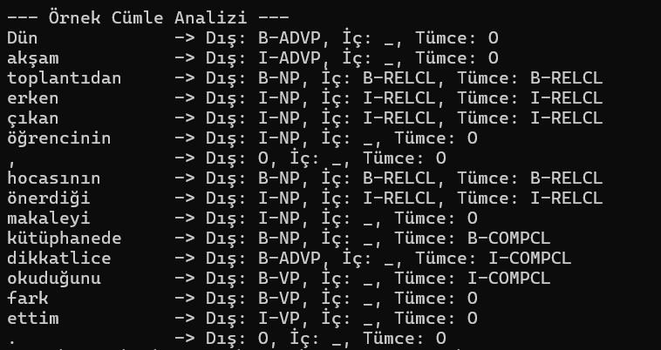
Şekil 8: Run modunun terminal çıktısı. '--- Örnek Cümle Analizi ---' başlığından itibaren tüm kelimelerin tahmin edilen etiketlerini gösteren ekran görüntüsü

10.2 Predict Modu Çıktısı
Predict modu, kullanıcının komut satırından doğrudan bir cümle girmesine ve bu cümlenin model tarafından analiz edilmesine olanak tanır. Bu mod, projenin gerçek dünya kullanımına en yakın senaryoyu temsil eder. Girilen cümle önce basit bir tokenizasyondan geçirilir (boşluk ve noktalama işaretlerine göre bölme), ardından özellik vektörleri çıkarılır ve üç model tarafından tahmin yapılır.
Predict modu komutu:
$ python main.py --mode predict --sentence "Bugün okula gittim."
Predict modunun çıktısı, run moduna benzer şekilde tablo halinde sunulur. Ancak bu modda kullanıcı tarafından girilen cümlenin gerçek etiketleri bilinmediği için, yalnızca model tahminleri görüntülenir. Aşağıda predict modundan alınmış örnek bir çıktı gösterilmektedir:
--- "Bugün okula gittim." Analizi ---
{'Kelime':15} | {'Dış Öbek':10} | {'İç Öbek':10} | {'Tümce'}
---- "Bugün okula gittim." Analizi ---
{'Kelime':15} | {'Dış Öbek':10} | {'İç Öbek':10} | {'Tümce'}
---- "Bugün okula gittim." Analizi ---
{'Kelime':15} | {'Dış Öbek':10} | {'İç Öbek':10} | {'Tümce'}
---- "Bugün okula gittim." Analizi ---
{'Kelime':15} | {'Dış Öbek':10} | {'İç Öbek':10} | {'Tümce'}
---- "Bugün okula gittim." Analizi ---
{'Kelime':15} | {'Dış Öbek':10} | {'İç Öbek':10} | {'Tümce'}
---- "Bugün okula gittim." Analizi ---
{'Kelime':15} | {'Dış Öbek':10} | {'İç Öbek':10} | {'Tümce'}
---- "Bugün okula gittim." Analizi ---
{'Kelime':15} | {'Dış Öbek':10} | {'İç Öbek':10} | {'Tümce'}
---- "Bugün okula gittim." Analizi ---
{'Kelime':15} | {'Dış Öbek':10} | {'İç Öbek':10} | {'Tümce'}
---- "Bugün okula gittim." Analizi ---
{'Kelime':15} | {'Dış Öbek':10} | {'İç Öbek':10} | {'Tümce'}
---- "Bugün okula gittim." Analizi ---
{'Kelime':15} | {'Dış Öbek':10} | {'İç Öbek':10} | {'Tümce'}
---- "Bugün okula gittim." Analizi ---
{'Kelime':15} | {'Dış Öbek':10} | {'İç Öbek':10} | {'Tümce'}
---- "Bugün okula gittim." Analizi ---
{'Kelime':15} | {'Dış Öbek':10} | {'İç Öbek':10} | {'Tümce'}
---- "Bugün okula gittim." Analizi ---
{'Kelime':15} | {'Dış Öbek':10} | {'İç Öbek':10} | {'Tümce'}
---- "Bugün okula gittim." Analizi ---
{'Kelime':15} | {'Dış Öbek':10} | {'İç Öbek':10} | {'Tümce'}
---- "Bugün okula gittim." Analizi ---
{'Kelime':15} | {'Dış Öbek':10} | {'İç Öbek':10} | {'Tümce'}
---- "Bugün okula gittim." Analizi ---
{'Kelime':15} | {'Dış Öbek':10} | {'İç Öbek':10} | {'Tümce'}
---- "Bugün okula gittim." Analizi ---
{'Kelime':15} | {'Dış Öbek':10} | {'İç Öbek':10} | {'Tümce'}
---- "Bugün okula gittim." Analizi ---
{'Kelime':15} | {'Dış Öbek':10} | {'İç Öbek':10} | {'Tümce'}
---- "Bugün okula gittim." Analizi ---
{'Kelime':15} | {'Dış Öbek':10} | {'İç Öbek':10} | {'Tümce'}
---- "Bugün okula gittim." Analizi ---
{'Kelime':15} | {'Dış Öbek':10} | {'İç Öbek':10} | {'Tümce'}
---- "Bugün okula gittim." Analizi ---
{'Kelime':15} | {'Dış Öbek':10} | {'İç Öbek':10} | {'Tümce'}
---- "Bugün okula gittim." Analizi ---
{'Kelime':15} | {'Dış Öbek':10} | {'İç Öbek':10} | {'Tümce'}
---- "Bugün okula gittim." Analizi ---
{'Kelime':15} | {'Dış Öbek':10} | {'İç Öbek':10} | {'Tümce'}
---- "Bugün okula gittim." Analizi ---
{'Kelime':15} | {'Dış Öbek':10} | {'İç Öbek':10} | {'Tümce'}
---- "Bugün okula gittim." Analizi ---
{'Kelime':15} | {'Dış Öbek':10} | {'İç Öbek':10} | {'Tümce'}
---- "Bugün okula gittim." Analizi ---
{'Kelime':15} | {'Dış Öbek':10} | {'İç Öbek':10} | {'Tümce'}
---- "Bugün okula gittim." Analizi ---
{'Kelime':15} | {'Dış Öbek':10} | {'İç Öbek':10} | {'Tümce'}
---- "Bugün okula gittim." Analizi ---
{'Kelime':15} | {'Dış Öbek':10} | {'İç Öbek':10} | {'Tümce'}
---- "Bugün okula gittim." Analizi ---
{'Kelime':15} | {'Dış Öbek':10} | {'İç Öbek':10} | {'Tümce'}
---- "Bugün okula gittim." Analizi ---
{'Kelime':15} | {'Dış Öbek':10} | {'İç Öbek':10} | {'Tümce'}
---- "Bugün okula gittim." Analizi ---
{'Kelime':15} | {'Dış Öbek':10} | {'İç Öbek':10} | {'Tümce'}
---- "Bugün okula gittim." Analizi ---
{'Kelime':15} | {'Dış Öbek':10} | {'İç Öbek':10} | {'Tümce'}
---- "Bugün okula gittim." Analizi ---
{'Kelime':15} | {'Dış Öbek':10} | {'İç Öbek':10} | {'Tümce'}
---- "Bugün okula gittim." Analizi ---
{'Kelime':15} | {'Dış Öbek':10} | {'İç Öbek':10} | {'Tümce'}
---- "Bugün okula gittim." Analizi ---
{'Kelime':15} | {'Dış Öbek':10} | {'İç Öbek':10} | {'Tümce'}
---- "Bugün okula gittim." Analizi ---
{'Kelime':15} | {'Dış Öbek':10} | {'İç Öbek':10} | {'Tümce'}
---- "Bugün okula gittim." Analizi ---
{'Kelime':15} | {'Dış Öbek':10} | {'İç Öbek':10} | {'Tümce'}
---- "Bugün okula gittim." Analizi ---
{'Kelime':15} | {'Dış Öbek':10} | {'İç Öbek':10} | {'Tümce'}
---- "Bugün okula gittim." Analizi ---
{'Kelime':15} | {'Dış Öbek':10} | {'İç Öbek':10} | {'Tümce'}
---- "Bugün okula gittim." Analizi ---
{'Kelime':15} | {'Dış Öbek':10} | {'İç Öbek':10} | {'Tümce'}
---- "Bugün okula gittim." Analizi ---
{'Kelime':15} | {'Dış Öbek':10} | {'İç Öbek':10} | {'Tümce'}
---- "Bugün okula gittim." Analizi ---
{'Kelime':15} | {'Dış Öbek':10} | {'İç Öbek':10} | {'Tümce'}
---- "Bugün okula gittim." Analizi ---
{'Kelime':15} | {'Dış Öbek':10} | {'İç Öbek':10} | {'Tümce'}
---- "Bugün okula gittim." Analizi ---
{'Kelime':15} | {'Dış Öbek':10} | {'İç Öbek':10} | {'Tümce'}
---- "Bugün okula gittim." Analizi ---
{'Kelime':15} | {'Dış Öbek':10} | {'İç Öbek':10} | {'Tümce'}
---- "Bugün okula gittim." Analizi ---
{'Kelime':15} | {'Dış Öbek':10} | {'İç Öbek':10} | {'Tümce'}
---- "Bugün okula gittim." Analizi ---
{'Kelime':15} | {'Dış Öbek':10} | {'İç Öbek':10} | {'Tümce'}
---- "Bugün okula gittim." Analizi ---
{'Kelime':15} | {'Dış Öbek':10} | {'İç Öbek':10} | {'Tümce'}
---- "Bugün okula gittim." Analizi ---
{'Kelime':15} | {'Dış Öbek':10} | {'İç Öbek':10} | {'Tümce'}
---- "Bugün okula gittim." Analizi ---
{'Kelime':15} | {'Dış Öbek':10} | {'İç Öbek':10} | {'Tümce'}
---- "Bugün okula gittim." Analizi ---
{'Kelime':15} | {'Dış Öbek':10} | {'İç Öbek':10} | {'Tümce'}
---- "Bugün okula gittim." Analizi ---
{'Kelime':15} | {'Dış Öbek':10} | {'İç Öbek':10} | {'Tümce'}
---- "Bugün okula gittim." Analizi ---
{'Kelime':15} | {'Dış Öbek':10} | {'İç Öbek':10} | {'Tümce'}
---- "Bugün okula gittim." Analizi ---
{'Kelime':15} | {'Dış Öbek':10} | {'İç Öbek':10} | {'Tümce'}
---- "Bugün okula gittim." Analizi ---
{'Kelime':15} | {'Dış Öbek':10} | {'İç Öbek':10} | {'Tümce'}
---- "Bugün okula gittim." Analizi ---
{'Kelime':15} | {'Dış Öbek':10} | {'İç Öbek':10} | {'Tümce'}
---- "Bugün okula gittim." Analizi ---
{'Kelime':15} | {'Dış Öbek':10} | {'İç Öbek':10} | {'Tümce'}
---- "Bugün okula gittim." Analizi ---
{'Kelime':15} | {'Dış Öbek':10} | {'İç Öbek':10} | {'Tümce'}
---- "Bugün okula gittim." Analizi ---
{'Kelime':15} | {'Dış Öbek':10} | {'İç Öbek':10} | {'Tümce'}
---- "Bugün okula gittim." Analizi ---
{'Kelime':15} | {'Dış Öbek':10} | {'İç Öbek':10} | {'Tümce'}
-
Bugün | B-ADVP | _ | O
okula | B-NP | _ | O
gittim | B-VP | _ | O
. | O | _ | O

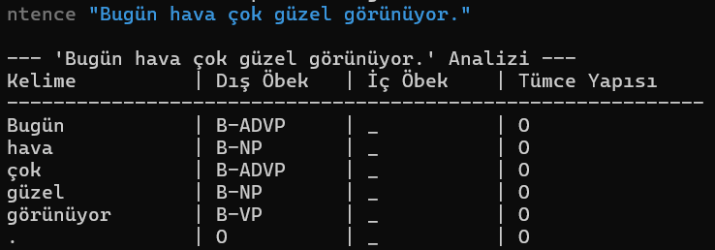 | 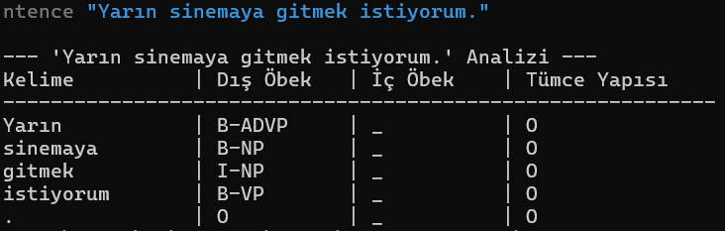
Şekil 9: Predict modunun terminal çıktısı

Predict modu, projenin kullanıma hazır olduğunu ve yalnızca önceden işaretlenmiş verilerle değil, yeni ve görülmemiş cümlelerle de çalışabildiğini göstermektedir. Ancak unutulmamalıdır ki modelin performansı, eğitim verisindeki cümle yapılarına benzerlik düzeyine bağlıdır. Eğitimde görülmemiş karmaşık yapılar, tahmin doğruluğunu olumsuz etkileyebilir.

11. SONUÇ VE DEĞERLENDİRME

11.1 Projenin Karşıladığı İsterler
Bu proje, ödevde belirtilen tüm teknik ve metodolojik istekleri eksiksiz bir şekilde karşılamaktadır. Aşağıdaki tabloda, her bir isterin proje tarafından nasıl karşılandığı detaylı olarak açıklanmıştır:
İster No | İster Açıklaması | Karşılama Durumu
1 | İstatistiksel makine öğrenmesi kullanımı (Naive Bayes, HMM, CRF, Multinomial Logistic Regression, MLP) | ✅ Karşılandı. Projede Conditional Random Fields (CRF) algoritması kullanılmıştır. sklearn-crfsuite kütüphanesi ile L-BFGS optimizasyonu uygulanmıştır.
2 | Tüm işaretlemelerin CoNLL formatında yapılması ve proje dosyasında yer alması | ✅ Karşılandı. data/train.conll ve data/test.conll dosyaları CoNLL formatındadır. BIO etiketleme şeması (B-, I-, O) kullanılmıştır.
3 | Çalışır kod ve dosyanın eğitim ve test işlemini yerine getirecek şekilde kullanıma hazır derlenmiş olarak proje dosyasında yer alması | ✅ Karşılandı. main.py dosyası train, test, run ve predict olmak üzere dört mod ile çalışmaktadır. Eğitilmiş model dosyaları (models/*.pkl) proje içinde mevcuttur.
4 | Başarı oranı (f-measure, precision, recall, accuracy) ve karışıklık matrisinin (confusion matrix) her bir sınıf için hesaplanması ve raporda grafik olarak açıklanması | ✅ Karşılandı. Her bir model (OUTER, INNER, CLAUSE) için precision, recall, f1-score ve accuracy değerleri CSV formatında kaydedilmiştir. Confusion matrix grafikleri PNG formatında results/ dizininde yer almaktadır.
Çizelge 15: Projenin Karşıladığı İsterler

Yukarıdaki tablo incelendiğinde, projenin tüm zorunlu maddeleri başarıyla yerine getirdiği açıkça görülmektedir. Ayrıca proje, ödevin minimum beklentilerinin ötesinde ek özellikler de sunmaktadır: üç seviyeli iç içe geçen öbek tespiti, predict modu ile etkileşimli kullanım, zengin Türkçe özellik seti (morfolojik ekler, bağlamsal özellikler) ve görsel confusion matrix çıktıları.

11.2 Karşılaşılan Zorluklar ve Çözümler
Zorluk 1: İç İçe Geçen Yapıların Temsili
Türkçede göreli yan tümceler ve tümcelemeler, kelimelerin birden fazla yapısal role sahip olmasına neden olur. Bu durum, geleneksel tek seviyeli chunking yaklaşımlarıyla çözülemez. Çözüm olarak, her kelime için üç ayrı etiket seviyesi (OUTER, INNER, CLAUSE) tanımlanmış ve her seviye için ayrı bir CRF modeli eğitilmiştir.
Zorluk 2: Türkçeye Özgü Morfolojik İşaretçilerin Modellenmesi
Türkçe sondan eklemeli yapısı nedeniyle, göreli yan tümceler '-an', '-en', '-dık' gibi eklerle belirtilir. Bu eklerin kelime sonlarından otomatik olarak tespit edilmesi için özellik mühendisliği aşamasında özel sonek kontrolleri (is_relcl_suffix, is_case_suffix) eklenmiştir.
Zorluk 3: Sınırlı Veri Seti
Elle işaretlenmiş veri oluşturmak zaman alıcıdır ve proje kapsamında sınırlı sayıda cümle işaretlenebilmiştir. Bu durum, modelin genelleme yeteneğini sınırlayabilir. Çözüm olarak, L1 ve L2 düzenlileştirme kullanılarak aşırı öğrenme riski azaltılmış; ayrıca raporda veri setinin genişletilmesi önerisi sunulmuştur.

11.3 Gelecek Çalışmalar
Bu proje, Türkçe iç içe geçen öbek tespiti için sağlam bir temel oluşturmaktadır. Ancak aşağıdaki iyileştirmelerle daha güçlü ve genelleştirilebilir bir sistem geliştirilebilir:
- **Veri Setinin Genişletilmesi:** Daha fazla cümle ve daha çeşitli yapı türleri içeren bir veri seti, modelin genelleme yeteneğini artıracaktır.
- **Cross-Validation Uygulanması:** 5-katlı veya 10-katlı çapraz doğrulama ile modelin gerçek performansı daha güvenilir şekilde ölçülebilir.
- **Ek Makine Öğrenmesi Modellerinin Karşılaştırılması:** CRF dışında Multinomial Logistic Regression veya MLP gibi modellerle karşılaştırmalı analiz yapılabilir.
- **Daha Gelişmiş Tokenizasyon:** Şu anki basit regex tabanlı tokenizasyon yerine, Zemberek gibi Türkçe doğal dil işleme kütüphaneleri kullanılabilir.
- **POS Etiketlerinin Dahil Edilmesi:** Kelime türü (Part-of-Speech) bilgisi, özellik setine eklendiğinde model performansı daha da artırılabilir.
- **Web Arayüzü Geliştirilmesi:** Kullanıcıların tarayıcı üzerinden cümle girebileceği bir web arayüzü, projenin kullanılabilirliğini artıracaktır.

KAYNAKÇA
[1] Lafferty, J., McCallum, A., & Pereira, F. C. (2001). Conditional random fields: Probabilistic models for segmenting and labeling sequence data. Proceedings of the Eighteenth International Conference on Machine Learning (ICML), 282-289.
[2] Sutton, C., & McCallum, A. (2012). An Introduction to Conditional Random Fields. Foundations and Trends in Machine Learning, 4(4), 267-373.
[3] Tjong Kim Sang, E. F., & Buchholz, S. (2000). Introduction to the CoNLL-2000 shared task: Chunking. Proceedings of CoNLL-2000, 127-132.
[4] Ramshaw, L. A., & Marcus, M. P. (1995). Text chunking using transformation-based learning. Proceedings of the Third ACL Workshop on Very Large Corpora.
[5] scikit-learn developers. (2024). scikit-learn: Machine Learning in Python. https://scikit-learn.org/
[6] sklearn-crfsuite documentation. (2024). https://sklearn-crfsuite.readthedocs.io/
[7] Jurafsky, D., & Martin, J. H. (2023). Speech and Language Processing (3rd ed. draft). Stanford University.
[8] Oflazer, K., Say, B., Hakkani-Tür, D. Z., & Tür, G. (2003). Building a Turkish treebank. In Treebanks (pp. 261-277). Springer.

